金华一中2011学年第一学期期中考试
高三物理
命题：王维卫 校对：叶招环 2011.11
一．单选题（下列各小题只有一个选项是正确的。每小题3分，共24分）
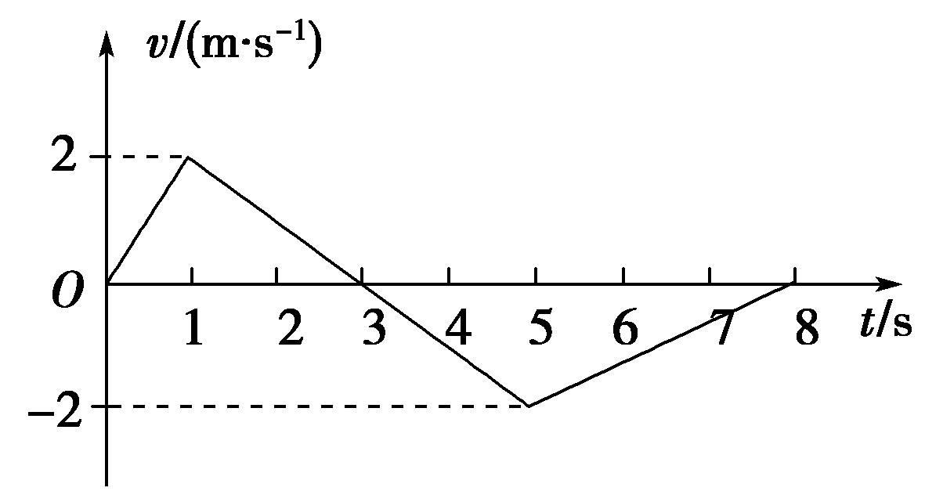
1．质点做直线运动的v－t图象如图所示，规定向右为正方向，则该质点在前8 s内平均速度的大小和方向分别为（ ）
A．0.25m/s，向右 B．0.25m/s，向左
C．1m/s，向右 D．1m/s，向左
2. 如图所示，两个三角体由两种具有不同动摩擦因数的材料拼接而成，下侧的动摩擦因数大于上侧的动摩擦因数，两侧面与水平面夹角分别为60⁰和30⁰，已知物块从M点以一定的初速度一直加速下滑，过O点后恰好滑到N点，不计物块过O点时机械能的损失，物块运动过程中加速度的大小随时间变化的图象可能正确的（ ）
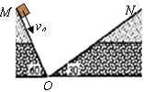
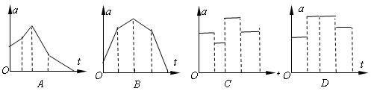
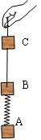
3．动车组为交通运输增添了新的快速通道，同时对车辆和铁路建设提出了更高的要求。一方面，火车提速需要增大发动机功率，另一方面，铁路转弯处要求外轨比内轨稍高，其内外轨高度差的设计不仅与弯道半径有关，还与火车在弯道上的行驶速率有关，如果火车行驶时所受阻力与成正比，则以下说法正确的是（ ）
A．如果火车提速为原来的2倍，则发动机功率应增大为原来的4倍
B．如果一定时，越大则要求r越大
C．如果一定时，越大则要求越小
D．如果超过设计时速，则火车对内轨有挤压
4．如图所示，完全相同的三个木块，A、B之间用轻弹簧相连，B、C之间用不可伸长的轻杆相连，在手的拉动下，木块间达到稳定后，一起向上做匀减速运动，加速度大小为5m/s²。某一时刻突然放手，则在手释放的瞬间，三个木块的加速度下列说法正确的是（以向上为正方向，g取10 m/s²）（ ）
A．a_{A}＝0，a_{B}＝a_{C}=－5m/s² B．a_{A}＝－5m/s²，a_{B}＝a_{C}=－12.5m/s²
C．a_{A}＝－5m/s²，a_{B}＝－15m/s²，a_{C}=－10m/s² D．a_{A}＝－5m/s²，a_{B}＝a_{C}=－5m/s²
5．设地球的自转角速度为，地球半径为R，地球表面重力加速度为g。某人造卫星在赤道上空做匀速圆周运动，轨道半径为2R，飞行方向与地球的自转方向相同。在某时刻，该人造卫星与赤道上某建筑物距离最近。从此刻起到该人造卫星与该建筑物距离最远经历的时间最少为（ ）
A． B． C． D．
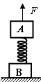
6．如图所示，水平面上质量均为4kg的两木块A、B用一轻弹簧相连接，整个系统处于平衡状态。现用一竖直向上的力F拉动木块A，使木块A向上做加速度为5m/s²的匀加速直线运动。选定A的起始位置为坐标原点，g=10m/s²，从力F刚作用在木块A的瞬间到B刚好离开地面的瞬间这个过程中，力F与木块A的位移x之间关系图象正确的是（ ）
x
F/N
0
100
A
x
0
60
100
C
120
F/N
20
x
0
60
120
D
F/N
20
x
0
B
F/N
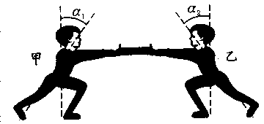
7. 如图所示，质量和身高完全相同的两人穿同样的鞋在同一水平地面上通过一轻杆进行顶牛比赛，企图迫使对方后退。设甲、乙两人对杆的推力分别为F₁、F₂。甲、乙两人身体因前倾而偏离竖直方向的夹角分别为α₁、α₂。已知倾角越大，该人手和杆的端点位置越低，且认为最大静摩擦力等于滑动摩擦力。乙获胜，则（ ）
A．F₁=F₂ ，α₁>α₂ B．F₁=F₂，α₁<α₂ C．F₁>F₂ ，α₁=α₂ D．F₁>F₂ ，α₁>α₂
8．小球由地面竖直上抛，上升最大高度为H，设所受阻力大小恒定，地面为零势能面。在上升至离地高度h处，小球的动能是势能的两倍，在下落至离地高度h处，小球的势能是动能的两倍，则h等于（ ）
A．H/9 B．2H/9 C．3H/9 D．4H/9
二．不定项选择（下列各小题有一个或多个选项是正确的。每小题4分，共24分）
9．一物体沿长为s₀的固定斜面从顶端静止开始向下运动，经过时间t₀滑至斜面底端。已知在物体运动过程中物体所受的摩擦力恒定。若用F、v、E分别表示该物体所受的合力、物体的速度、机械能(以斜面底端为零高度)，则下列图象中可能正确的是（ ）
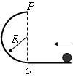
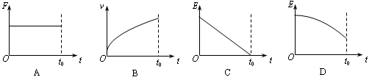
10．如图所示小球沿水平面通过O点进入半径为R的半圆弧轨道后恰能通过最高点P，然后落回水平面．不计一切阻力。下列说法正确的是（ ）
A．小球落地点时的动能为5mgR/2
B．若将半圆弧轨道上部的1/4圆弧截去，其他条件不变，则小球能达到的最大高度比P点高0.5R
C．小球落地点离O点的水平距离等于
D．增大小球的初速度，小球经过半圆弧轨道时，经过O、P点时对轨道的压力差变大
11.已知万有引力常量为G，再知道下列哪组物理量，即可求出地球的质量（ ）
A. 月球绕地球做圆周运动的周期T以及月球中心到地球中心的距离r
B. 地球表面重力加速度g及地球的第一宇宙速度v
C. 地球自转周期T₀及地球同步卫星离地高度h
D. 地球绕太阳运动的周期T及地球中心到太阳中心间的距离r
12.下表是卫星发射的几组数据，其中发射速度v₀是燃料燃烧完毕时火箭具有的速度，之后火箭带着不同用途的卫星依靠惯性继续上升，到达指定高度h后再星箭分离，分离后的卫星以环绕速度v绕地球运动．根据发射过程和表格中的数据，下面哪些说法是正确的( )
卫星离地面高度h(km) | 0 | 200 | 500 | 1000 | 5000 | ∞
环绕速度v(km/s)[ | 7.91 | 7.78 | 7.61 | 7.35 | 5.52 | 0
发射速度v₀(km/s) | 7.91 | 8.02 | 8.19 | 8.42 | 9.48 | 11.18
A．离地越高的卫星运动得越快
B．离地越高的卫星机械能越大
C. 不计空气阻力，在火箭依靠惯性上升的过程中机械能守恒
D．当发射速度达到11.18 km/s时，卫星能脱离地球到达宇宙的任何地方
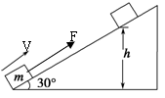
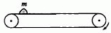13．如图所示，一水平的浅色长传送带上放置一质量为m的煤块（可视为质点），煤块与传送带之间的动摩擦因数为μ。初始时，传送带与煤块都是静止的。现让传送带以恒定的加速度a开始运动，当其速度达到v后，便以此速度作匀速运动。经过一段时间，煤块在传送带上留下了一段黑色痕迹后，煤块相对于传送带不再滑动，关于上述过程，以下判断正确的是（重力加速度为g）（ ）
A．将在煤块的左侧留下黑色痕迹
B．煤块与传送带间先有滑动摩擦力，当相对静止后有静摩擦力
C．μ与a之间一定满足关系
D．传送带加速度a越大，黑色痕迹的长度越长
14．如图所示，固定斜面的倾角为30°，质量为m的物体在沿斜面向上的恒力F作用下，以某一速度由底端向上运动，上升的最大高度为h，其加速度大小为g/2，下列说法正确的是（ ）
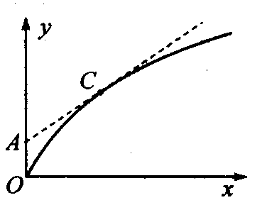
A．无法计算上升过程中物体动能的减小量
h
h
B
B．达到最大高度时，撤去恒力F，物体将向下滑
C．上升过程物体的重力势能增加了mgh
D．上升过程中物体与斜面一共产生的热量为2Fh
三．（填空题，每个空格２分，共24分）
15．在杂技表演中，在猴子沿竖直杆从O处开始以v匀速向上运动的同时，人顶着直杆从静止开始水平向右匀加速走动，建立坐标如图所示，当猴子沿杆向上运动了$h$，人水平方向也前进了h距离，则此时猴子运动的速度为__________，若取轨迹C(x，y)点作该曲线的切线（图中虚线）交y轴于A点，则A点的坐标为____________。
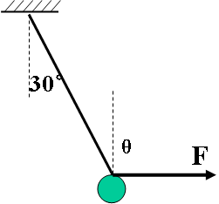
A．(0，0.6y) B．(0，0.5y) C．(0，0.4y) D．不能确定
16．用轻绳把一个小球悬挂在O点，用力拉小球使轻绳偏离竖直方向 30°，小球处于静止状态，力F与竖直向上方向成角θ，如图示，若要使拉力F取最小值，则角θ应是_________。若使拉力F大小为G，则θ应是_________。
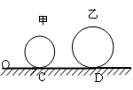
17. 在绕地球运行的稳定轨道上的空间站中，有如图所示的装置，半径分别为r和2r的甲、乙两个光滑的圆形轨道安置在同一竖直平面上，轨道之间有一条水平轨道CD相通，宇航员让一质量为m的小球以速度v₀先滑上甲轨道，通过动摩擦因数为μ的长度为L=3v_{o}²/8gμ的CD段，又滑上乙轨道，小球在C、D两点对轨道的压力之比为_______，要使小球能通过两个竖直圆轨道，v₀应该满足的条件是_________。
18．为了“探究加速度与力、质量的关系”，现提供如图所示实验装置
(1) 在“探究加速度与力、质量关系”的实验中，得到一条打点的纸带，如图所示，已知相邻计数点间的时间间隔为T，且间距x₁、x₂、x₃、x₄、x₅、x₆已量出，则小车加速度的表达式为a=______________；
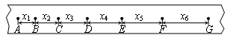
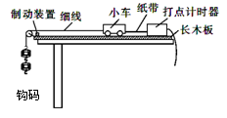

(2) 本实验中，以下说法正确的是( )
A．实验中将钩码组换成装沙子的小桶可以多测量几组数据
B．实验中可以随意改变滑轮的高度，只要细线不碰到木板就行
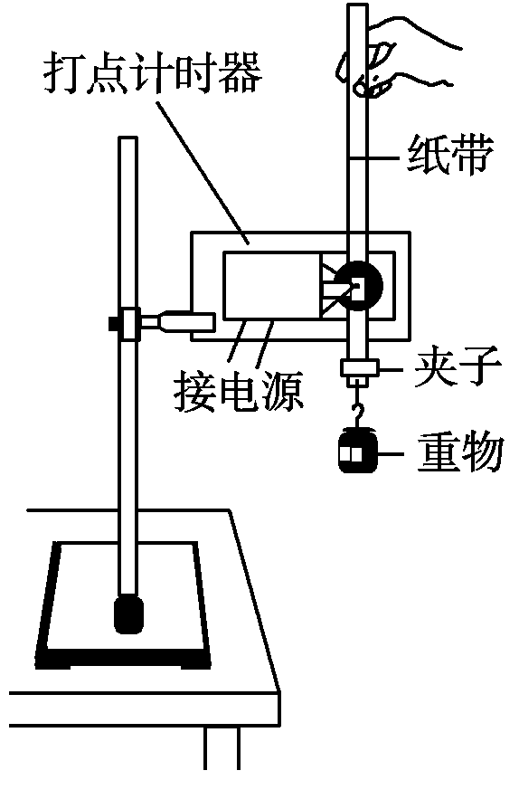
C．小车释放前应靠近打点计时器，且应先接通电源再释放小车
D．应该将纸带连接在小车上判断摩擦力是否已经平衡
(3) 在“探究加速度与外力的关系”时，保持小车质量不变，改变钩码质量，根据上图的实验装置，下列图象能表示该同学实验结果的是 。
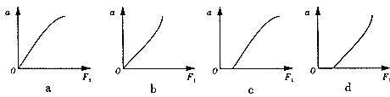
(4)用本实验探究功与速度变化的关系，若钩码下落高度为h₁时，合外力对小车所做的功为W₁，则当钩码下落h₂时，合外力对小车所做的功为________。(用h₁、h₂、W₁表示)
19．(1) 关于右图的“验证机械能守恒定律”实验中，以下说法正确的是( )
A．实验中摩擦是不可避免的，因此纸带越短越好，因为纸带越短，克服摩擦力做的功就越少，误差就越小
B．实验时必须称出重锤的质量
C．纸带上第1、2两点间距若不接近2 mm，则无论怎样处理实验数据，实验误差都一定较大
D．处理打点的纸带时，可以直接利用打点计时器打出的实际点迹
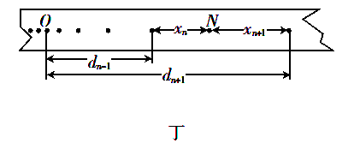
(2)下图是实验中得到的一条纸带，在计算图中N点速度时，几位同学分别用下列不同的方法进行，其中正确的是( )
A．v_{N}＝gnT B．v_{N}＝
C．v_{N}＝ D．v_{N}＝g(n－1)T
三、计算题 (本大题共3小题，9分+9分+10分=28分；应写出必要文字说明和计算过程)
20．土星有很多的卫星，他们绕土星的运动可视为圆周运动。其中有两个卫星A和B与土星中心距离分别为r_{A}=8.0×10⁴km和r_{B}=1.2×10⁵km。忽略所有卫星间的相互作用。（结果可用根式表示）（1）求卫星A和B的线速度、周期之比。
（2）土星探测器上有一物体，在地球上重为10N，推算出他在距土星中心3.2×10⁵km处受到土星的引力为0.38N。已知地球半径为6.4×10³km，请估算土星质量是地球质量的多少倍？

金华一中2011学年第一学期期中考试高三物理答卷
高三（ ） 班 姓名 班序号 考号

一、单项选择题（每题3分，共24分）
题号 | 1 | 2 | 3 | 4 | 5 | 6 | 7 | 8
答案
二、不定项选择题（每题4分，共24分）
题号 | 9 | 10 | 11 | 12 | 13 | 14
答案
三、填空题（每空2分，共24分）
15. , 16. ,

17． ，

18.⑴ ⑵ ⑶ ⑷

19.⑴ ⑵

四、计算题（应写出必要文字说明和计算过程）（9分、9分、10分共28分）
20．

21．如图所示为一足够长斜面，其倾角为θ＝37°，一质量m＝10kg物体，在斜面底部受到一个沿斜面向上的F＝100 N的力作用由静止开始运动，物体在2s内位移为4m，2s末撤去力F，(sin 37°＝0.6，cos 37°＝0.8，g＝10m/s²)求：
(1)物体与斜面间的动摩擦因数μ；
(2)从撤掉力F开始1.5 s末物体的速度v；
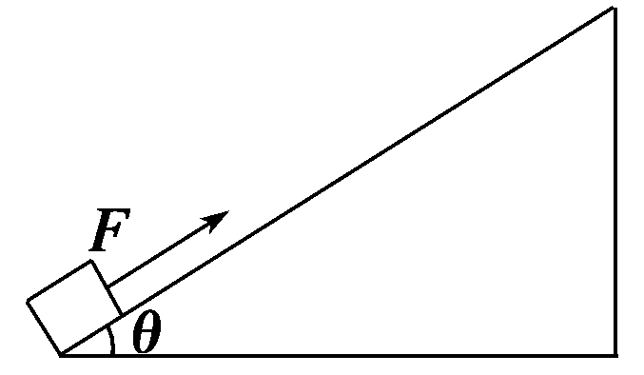
(3) 什么时候物体经过离斜面底部4.5m处。

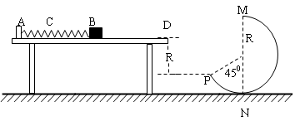
22．如图所示，水平桌面上有一轻弹簧，左端固定在A点，自然状态时其右端位于B点。水平桌面右侧有一竖直放置的光滑轨道MNP，其形状为半径R=0.8m的圆环剪去了左上角135°的圆弧，MN为其竖直直径，P点到桌面的竖直距离也是R。用质量m₁=0.4kg的物块将弹簧缓慢压缩到C点，释放后弹簧恢复原长时物块恰停止在B点。用同种材料、质量为m₂=0.2kg的物块将弹簧缓慢压缩到C点释放，物块过B点后其位移与时间的关系为，物块飞离桌边缘D点后由P点沿切线落入圆轨道。g=10m/s²，求：
（1）DP间的水平距离；
（2）判断m₂能否沿圆轨道到达M点；
（3）释放后m₂运动过程中克服摩擦力做的功。

金华一中2011学年第一学期期中考试高三物理答案
- 单项选择题（每题3分）

题号 | 1 | 2 | 3 | 4 | 5 | 6 | 7 | 8
答案 | B | C | B | B | D | A | B | D

二、不定项选择题（每题4分）
高三（ ） 班 姓名 班序号 考号

题号 | 9 | 10 | 11 | 12 | 13 | 14
答案 | AD | AB | AB | C | CD | CD

三、填空题（每空2分，共24分）

15. , B 16. 60° ， 0°或120°

17 2: 1 ， v₀＞0

18.⑴ ［（x₄+x₅+x₆）-(x₁+x₂+x₃)］/(3T)² ⑵ ACD ⑶ C ⑷h₂w₁/h₁

19.⑴ D ⑵ BC

四、计算题（共28分）
20．（9分）
【解析】（1）设土星质量为，颗粒质量为m，颗粒距土星中心距离为r，线速度为v，根据牛顿第二定律和万有引力定律 ① 解得。
(2)对于A、B两颗粒分别有 和，得 ②（3分）
设颗粒绕土星作圆周运动的周期为T，则 ③
对于A、B两颗粒分别有 和 得 ④（3分）
（2）设地球质量为M，地球半径为，地球上物体的重力可视为万有引力，探测器上物体质量为，在地球表面重力为，距土星中心=$3\text{.}2×{\text{10}}^{5}$km处的引力为，根据万有引力定律 ⑤ ⑥
由⑤⑥得：（倍）。（3分）
21．（9分）(1)μ=0.25；（3分）（2）4m/s ；（3分）（3）2.25s向上经过。3s向下经过（3分）

22．（10分）
（1）PD间的水平距离为1.6m。（3分）
（2）到不了M点。（3分）
（3）5.6J（4分）

